

Калужская область
АДМИНИСТРАЦИЯ ГОРОДА ОБНИНСКА

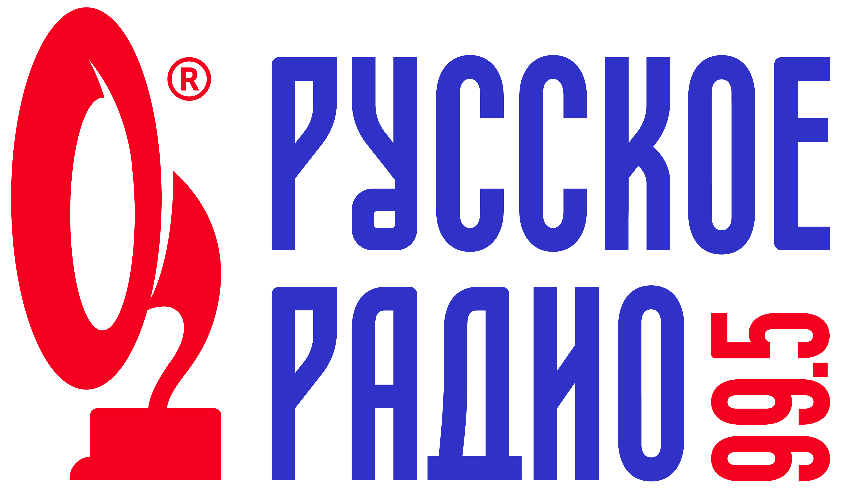

ООО «Русское Радио-Обнинск»

Юридический адрес: Калужская обл., г. Обнинск, ул. Гагарина, д. 7, стр. 1, оф. 44

Фактический адрес: Калужская обл., г. Обнинск, ул. Гагарина, д. 7, стр. 1, оф. 44

Тел./факс (484) 39-5-73-19, e-mail: obninsk@ruradiofm.ru, сайт: www.ruradiofm.ru

Лицензия РВ № 26768 от 09 июня 2015 г.

СМИ Русское Радио – Обнинск Эл № ФС77-61647 от 07 мая 2015 г.

Городской экологический конкурс г. Обнинск

«2017 – год экологии в России» для школьников и педагогов

В соответствии со статьей 16 Федерального закона от 06.10.2003 №131-ФЗ «Об общих принципах организации местного самоуправления в Российской Федерации», Указом Президента РФ от 05.01.2016 N 7 «О проведении в Российской Федерации Года экологии», статьями 8, 32 Устава муниципального образования «Город Обнинск» в целях повышения экологической культуры и степени вовлеченности населения в вопросы охраны окружающей среды.

Положение
о проведении экологического конкурса на лучшую поделку, кормушку, рисунок среди учеников младших классов г. Обнинска

1. Общие положения
1.1. Настоящее Положение о проведении конкурса на лучшую поделку, кормушку, рисунок среди учеников младших классов г. Обнинска, устанавливает цели, порядок и условия организации и проведения конкурса.
1.2. В конкурсе могут принять участие общеобразовательные организации города.
1.3. Конкурс проводится в период с 11.09.17 г. по 16.10.17 г.
1.4. Организация и проведение Конкурса возлагается на ООО «Русское Радио Обнинск» при поддержке Администрации города.

2. Цели проведения Конкурса
2.1. Вовлечение учащихся общеобразовательных организаций в практическую деятельность по охране окружающей среды.
2.2. Формирование осознанного гуманно-деятельного отношения к природе и экологической культуры у детей.
2.3. Привить детям и их родителям доброжелательное и заботливое отношение к окружающему миру.
2.4. Способствовать укреплению отношений между детьми, родителями и педагогами при создании творческих работ.

3. Условия участия и порядок проведения

3.1. Общеобразовательные учреждения уведомляют о своем участии в конкурсе ООО «Русское Радио Обнинск» отправив подтверждение об участии на эл. адрес: obninsk@ruradiofm.ru
3.2. На конкурс принимаются коллективные поделки и рисунки, посвященные Году экологии в России и охране природы, а также кормушки изготовленные индивидуально.
Варианты тем для поделок и рисунков:
- 2017 год – Год экологии;
- охрана природы в стране, в мире и в моем населенном пункте;
- мое участие в экологических мероприятиях;
- экологические проблемы;
- по страницам Красной книги и т. д.
3.3. В номинации «Рисунок» предоставляются работы, выполненные в любой технике (акварель, пастель, масло, мелки, гуашь, карандашный рисунок, смешанные техники). Формат предоставляемого рисунка А3 – А4. Работа обязательно должна иметь название (работа коллективная).
3.4. В номинации «Поделка» принимаются поделки, выполнены из любого материала и в любой технике. Работа обязательно должна иметь название.

3.5. В номинации «Лучшая кормушка» принимаются кормушки, выполненные из любого материала и исполненные любой техникой (работа индивидуальная).

4. Оценка результатов и определение победителей

4.1. победитель в номинации «Лучшая кормушка»;

- 1-е место;

- 2-е место;

- 3-е место;

4.2. победитель в номинации «Лучший рисунок»;

- 1-е место;

- 2-е место;

- 3-е место;

4.3. Победитель в номинации «Лучшая поделка».

4.4. Критериями оценки работ являются:
- соответствие заявленной тематике;
- полнота раскрытия темы;
- качество оформления;
- оригинальность;
- проявление творческой индивидуальности;

Участники прошедшие внутренний отбор получают дипломы, ценные призы, поощрительные призы, а также призы от партнеров.
Все участники конкурса получают электронные дипломы, подтверждающие участие в конкурсе «2017 – год экологии в России».

5. Конкурсная комиссия
5.1. Состав конкурсной комиссии в приложении № 1.
5.2. Конкурсная комиссия:
- в период с 11.09.2017 г. по 18.09.2017 г. принимает заявки на участие в конкурсе;
- в период с 16.10.2017 г. по 18.10.2017 г. проводится внутренний отбор лучших работ от общеобразовательных учреждений;
- для подведения итогов конкурса отобранные работы предоставляются в конкурсную комиссию с 18.10.2017 г. по 19.10.2017 г, которая определяет лучшие работы.
- 20.10.2017 г. проходит награждение победителей Конкурса в Городском музее, в 14.00.
5.3. Заседание конкурсной комиссии по оценке результатов Конкурса считается правомочным, если в нем принимают участие не менее двух третьих ее членов.

Контактные данные организаторов

Администрация г. Обнинска

и.о. председателя комитета по охране окружающей среды, контролю в сферах благоустройства и экологии Управления городского хозяйства Администрации города

Куренкова Елена Викторовна

8(48439) 2-37-46

ООО «Русское Радио Обнинск»
Координаторы проекта: Евграфова Ольга, Антошина Татьяна.
Телефон: 848439)5-73-19; 8-910-517-72-60, 8-910-522-16-70
Адрес электронной почты: obninsk@ruradiofm.ru

Приложение № 1

Состав конкурсной комиссии

Председатель комиссии:
Куренкова Елена Викторовна - и.о. председателя комитета по охране окружающей среды, контролю в сферах благоустройства и экологии Управления городского хозяйства Администрации города;

Заместитель председателя комиссии

Евграфова Ольга Валентиновна - ген. Директор ООО «Русское Радио Обнинск»;

Члены комиссии:

Волнистова Татьяна Валерьевна - начальник Управления общего образования Администрации города;

Лежнин Вячеслав Вячеславович - заместитель главы Администрации города Обнинска по вопросам городского хозяйства.

Еремина Анна Валерьевна - начальник Управления городского хозяйства Администрации города;

Ильницкий Андрей Анатольевич - председатель комитета по взаимодействию со СМИ города;

Сомова Екатерина Владимировна - старший инспектор отдела мониторинга и анализа качества образования Управления общего образования Администрации города;

Шардин Игорь Викторович - заместитель генерального директора «СМУ Мособлстрой» (по согласованию)

